Міністерство освіти та науки України

Національний технічний університет України
«Київський політехнічний інститут імені Ігоря Сікорського»
Факультет інформатики та обчислювальної техніки

Кафедра інформатики та програмної інженерії

ЗВІТ
з дисципліни: «Програмування веб-застосувань»
Практична робота №12
Анімація, Canvas та інтерактивні/ігрові елементи

Виконав:
Студент ІI курсу
групи ІП-56
Майстренко З.Л.

Перевірив:
Ковтунець О.В.

2026
https://github.com/xHarz2/Bulletin-board-12

1. Мета роботи
Додати до застосунку елемент інтерактивності за допомогою CSS-анімації, пов'язаний із реальними даними застосунку, а не декоративний елемент сам по собі. Навчитися описувати анімації через @keyframes і transition, використовувати продуктивні властивості transform та opacity, прив'язувати анімацію до дії користувача та коректно її завершувати.
2. Аналіз вимог варіанта 18 («Дошка сусідських оголошень») Згідно з технічним завданням, необхідно:
- Технологія: CSS-анімація.
- Анімований елемент: поява нового оголошення вгорі стрічки (slide-down + fade-in через @keyframes).
- Позначка «нове» на щойно доданому оголошенні, яка плавно згасає через кілька секунд.
- Анімація має бути пов'язана з даними застосунку і реагувати на дію користувача — додавання оголошення через форму.
3. Хід роботи
- Відповідно до варіанта обрано CSS-анімацію: потрібно анімувати появу нового елемента списку та згасання позначки, для чого достатньо CSS без Canvas.
- У style.css описано @keyframes slideDownFadeIn: картка з'являється зі зсувом згори (transform: translateY(-24px) → translateY(0)) і одночасно проявляється (opacity 0 → 1) за 0,6 с. Анімацію застосовано до класу card--new; поки оголошення нове, навколо картки також показується фіолетова рамка.
- Описано @keyframes fadeOut для позначки «Нове» (клас badge-new): перші 3 секунди позначку видно, потім за 1 секунду вона плавно згасає, а значення forwards залишає її невидимою після завершення анімації.
- Для анімації використано властивості transform та opacity, які браузер змінює без перерахунку розмітки. Щоб рамка нового оголошення зникала плавно, до класу card додано transition: box-shadow 1s.
- У компонент AdCard додано prop isNew: якщо він дорівнює true, картка отримує клас card--new, а поруч із бейджем категорії з'являється позначка «Нове».
- Стан «нове» визначається з даних застосунку: у реактивному стані Vue зберігається newAdId, і обчислювана властивість ads позначає isNew лише для оголошення з цим id. Збережені в IndexedDB оголошення (практична робота №11) сортуються за id, тому найновіше показується першим у стрічці, перед оголошеннями з API.
- Анімацію прив'язано до дії користувача: після надсилання форми метод addAd() зберігає оголошення в IndexedDB і викликає showNewAd(id), який встановлює newAdId та плавно прокручує сторінку до початку стрічки.
- Через 4 секунди setTimeout скидає newAdId, тому клас card--new і позначка «Нове» прибираються з картки. Після перезавантаження сторінки анімація не повторюється, бо newAdId зберігається лише в пам'яті.
- Перевірено коректне завершення: обидві анімації одноразові (без infinite), таймер очищується в unmounted(), а для користувачів, які вимкнули анімації в системі (prefers-reduced-motion), анімації не програються.
- Роботу анімацій перевірено у DevTools на вкладці Animations — видно анімації slideDownFadeIn та fadeOut.
- Сторінку перевірено в браузерах Google Chrome та Opera.
- Код прокоментовано. Зміни зафіксовано в Git та відправлено на GitHub.
4. Результати роботи

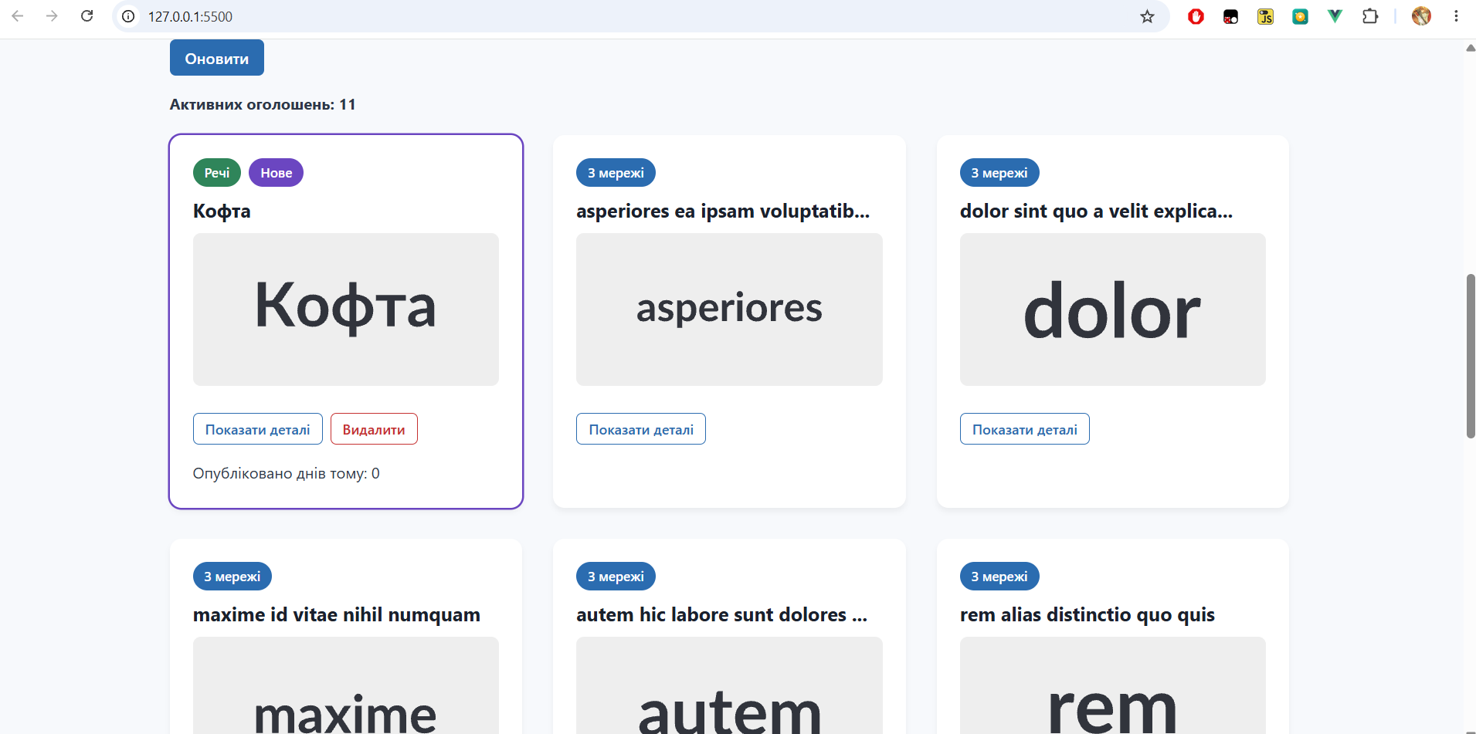

Рисунок 1 — Нове оголошення вгорі стрічки з позначкою «Нове»

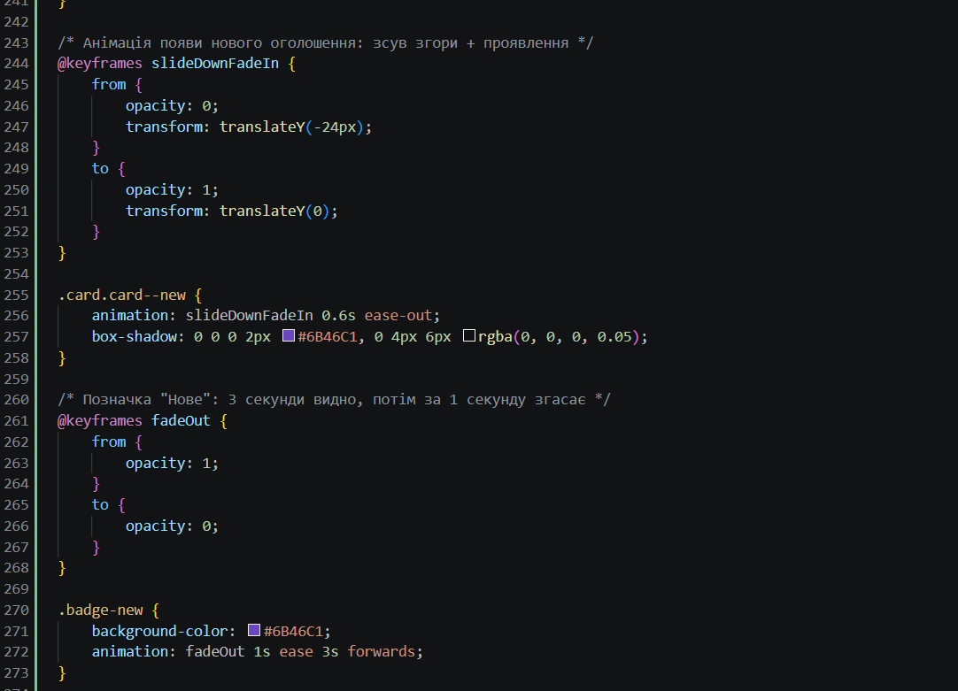

Рисунок 2 — Код анімацій

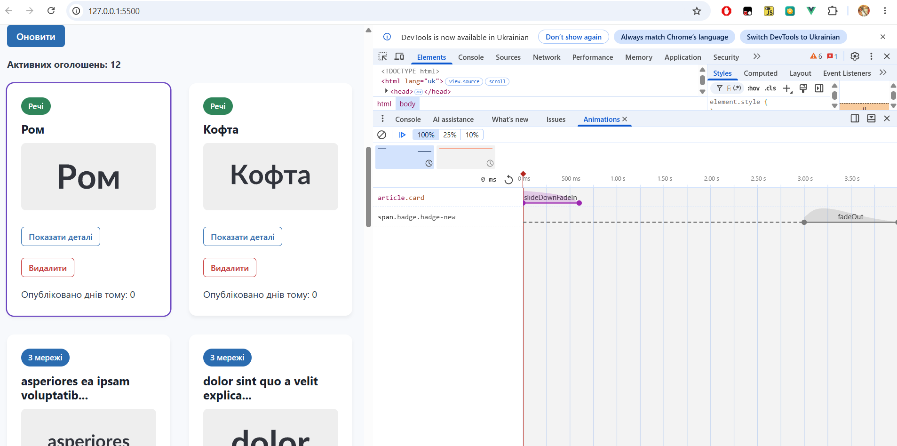

Рисунок 3 — Анімації slideDownFadeIn та fadeOut у вкладці Animations

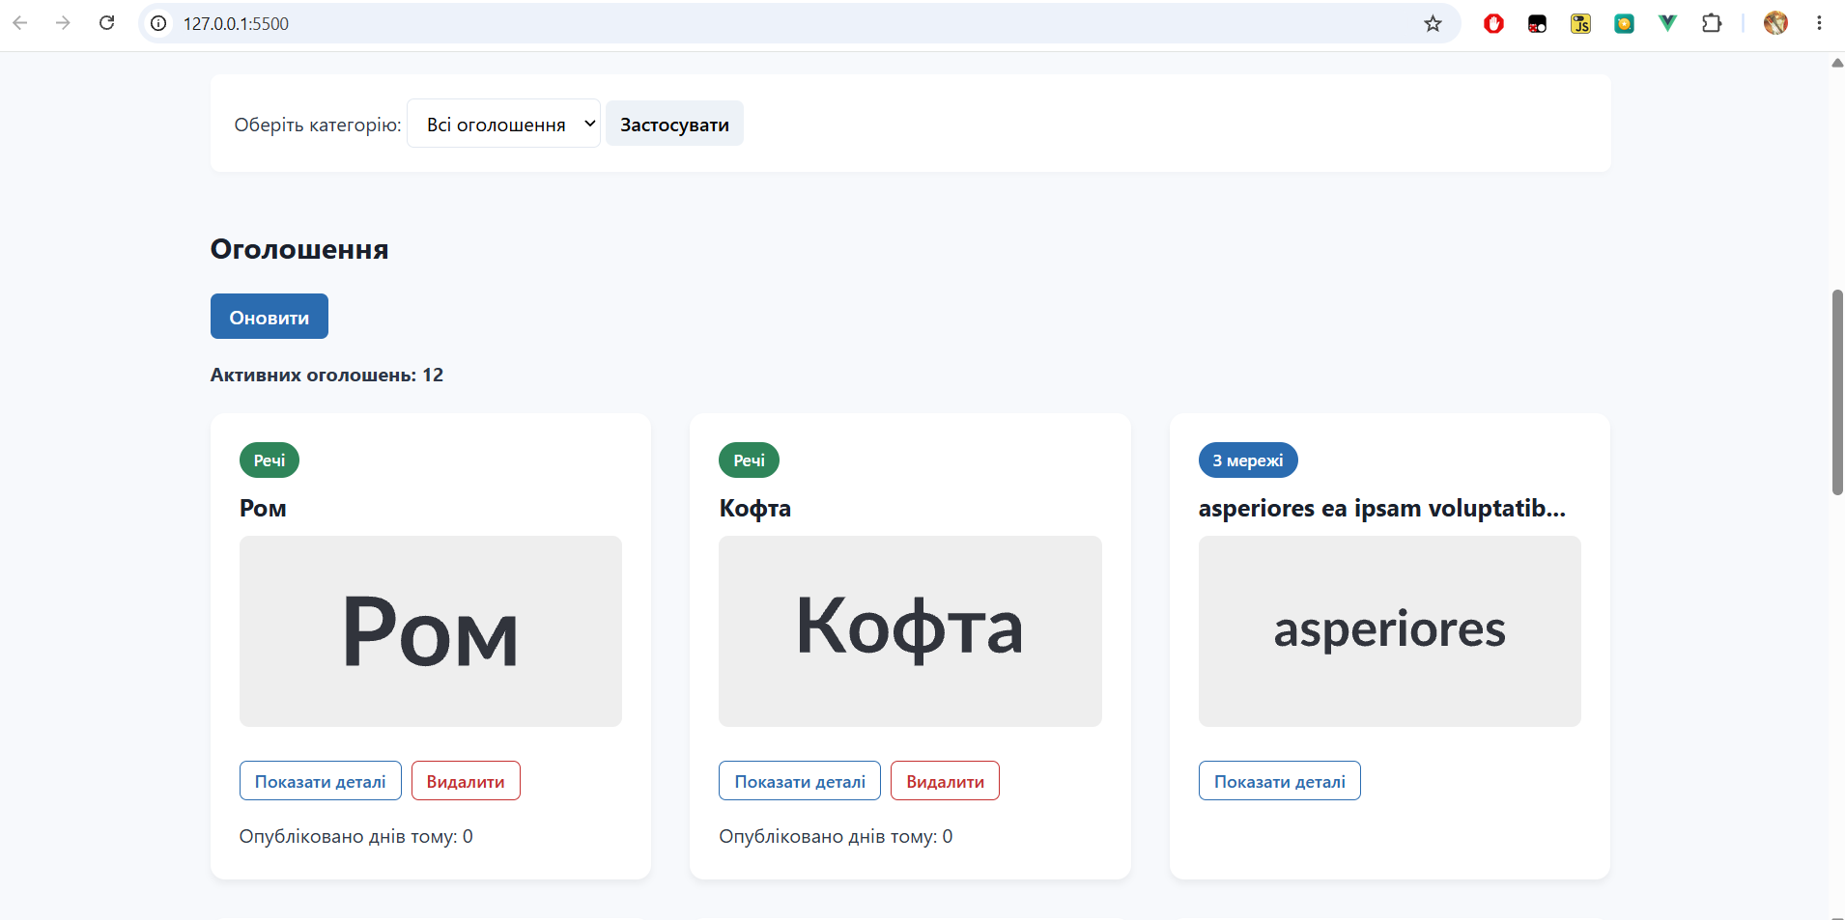

Рисунок 4 — Картка після згасання позначки «Нове»

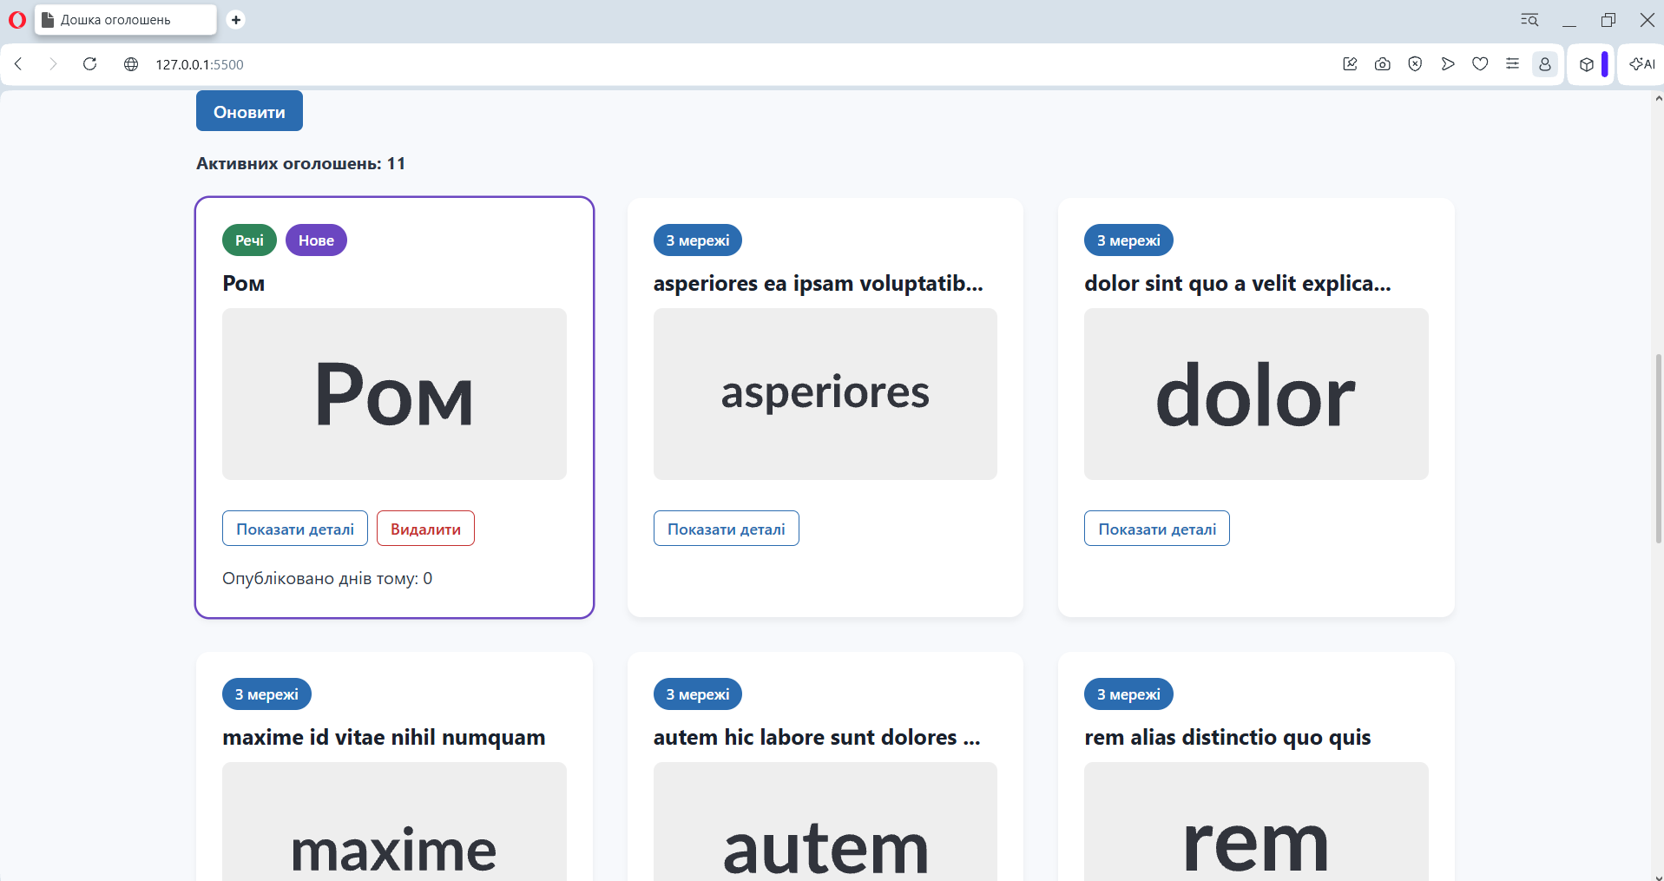

Рисунок 5 — Кросбраузерне тестування: анімація появи нового оголошення в браузері Opera

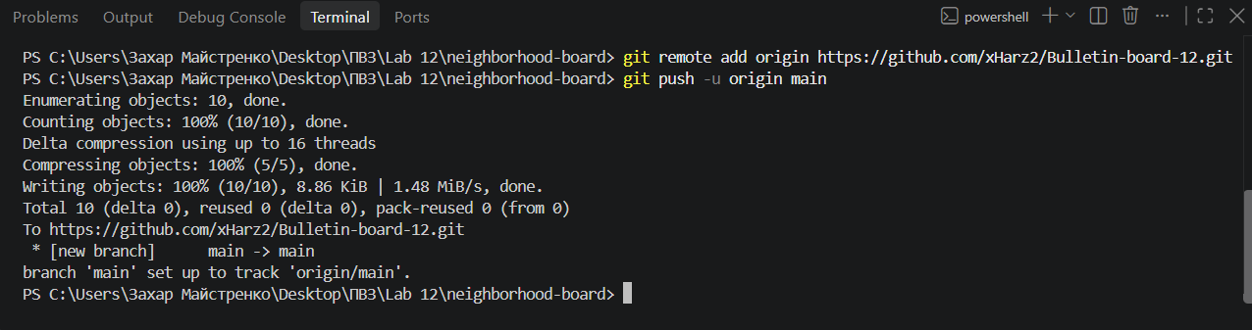

Рисунок 6 — Фіксація змін та відправлення коду до віддаленого репозиторію на GitHub

Висновок: Під час виконання практичної роботи засвоєно створення CSS-анімацій через @keyframes і transition. Нове оголошення з'являється вгорі стрічки з плавним зсувом і проявленням, а позначка «Нове» згасає через кілька секунд, тому користувач одразу бачить результат своєї дії. Анімація пов'язана з даними застосунку: вона спрацьовує лише для оголошення, щойно доданого через форму і збереженого в IndexedDB, а JavaScript тільки перемикає стан, тоді як саму анімацію виконує CSS. Використання transform та opacity забезпечує плавність без перерахунку розмітки, а одноразові анімації, очищення таймера та підтримка prefers-reduced-motion гарантують коректне завершення. Перевірка в браузерах Google Chrome та Opera показала однакову роботу анімацій.

